

ОБЩЕРОССИЙСКИЙ ПРОФСОЮЗ ОБРАЗОВАНИЯ
СВЕРДЛОВСКАЯ ТЕРРИТОРИАЛЬНАЯ ОРГАНИЗАЦИЯ ПРОФЕССИОНАЛЬНОГО СОЮЗА РАБОТНИКОВ НАРОДНОГО ОБРАЗОВАНИЯ И НАУКИ РОССИЙСКОЙ ФЕДАРАЦИИ
(СВЕРДЛОВСКАЯ ТЕРРИТОРИАЛЬНАЯ ОРГАНИЗАЦИЯ ОБЩЕРОССИЙСКОГО ПРОФСОЮЗА ОБРАЗОВАНИЯ)
614010, г. Пермь, Комсомольский проспект, д.77,
тел. 8 982 46 15 000,
e-mail: margarita.popova2019@bk.ru
ОКПО 55049588 ОГРН 1025900007760
ИНН/КПП 4826008113/482601001

Публичный отчёт
Свердловской ТО Профсоюза работников
народного образования и науки РФ
за 2023 год

1. Главные приоритеты 2023 г.
Наше кредо – позитив и движение вперед.

• Четкое планирование, последовательность действий в достижении поставленных целей. Основной ориентир в планировании – Год педагога и наставника.
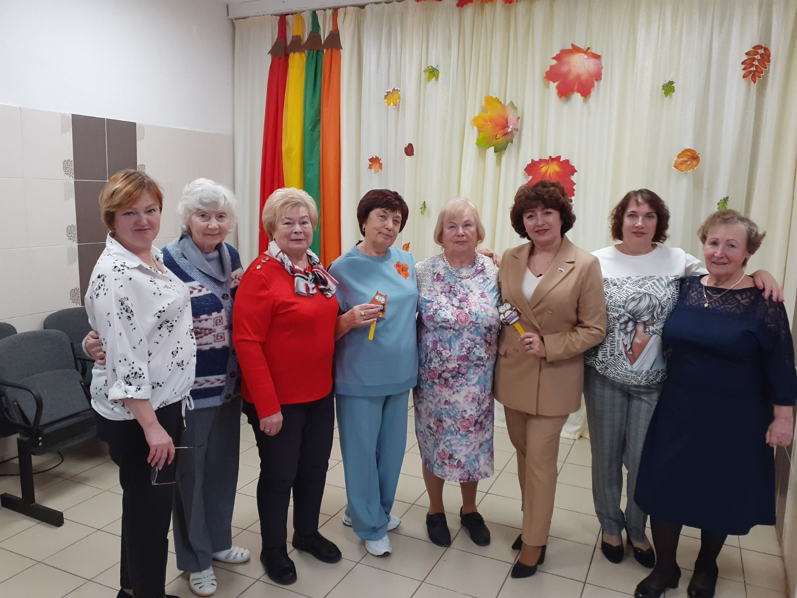
• Контроль по вопросу проведения индексации заработной платы работникам образования, сохранения мер дополнительной социальной поддержки педагогических работников.
• Усиление мотивационной работы среди
молодых педагогов, увеличение численности членов профсоюза в организации.
• Работа с профкадрами, учитывая данную проблему как основную в плане укрепления организации.
• Продолжение работы в проекте «Цифровой профсоюз» через преодоление – к новому уровню.

2. Общая характеристика организации.
Свердловская территориальная организация Профсоюза работников народного образования и науки объединяет 1445 членов профсоюза: из них работающих – 1295 человека, педагогических работников – 947 чел., молодёжи до 35 лет –216 чел, неработающих пенсионеров – 150 чел. С октября 2023 году произошло увеличение членов профсоюза на 4 человека.
В профсоюзной организации ведётся достаточно активная работа с молодёжью, но это не привело к росту профсоюзных рядов за счёт молодых педагогов ( стало на 25 человек меньше).
В районе 41 первичная профсоюзная организация.
Сильные профсоюзные организации в 20 образовательных учреждениях, малочисленные профсоюзные организации в 8 ОУ – это школы № 12, 61,77, 93, гимназии № 33, ЦДТ «Ритм», детский сад № 165,291,364, 369,417.
Более 60% членство в профсоюзе в школах № 82, 134, 154, детских садах № 312, Арт Град.
Есть образовательные учреждения, в которых на данный момент отсутствуют первичные профсоюзные организации – МАОУ «СОШ № 81, 94, Техношкола», МАДОУ «Детский сад № 421». Руководители данных ОУ препятствуют созданию профсоюзных организаций.
Сократилось количество членов профсоюза в школах № 12, 36, 76, в детских садах № 165, 178, СДЮШОР «Орлёнок». Это прежде всего связано с тем, что уволились педагоги - стажисты, а молодые специалисты не желают вступать в профсоюз из-за невысокого размера зарплаты. В учреждениях образования продолжается оптимизация штатного расписания, перевод специалистов на аутсорсинг, а это ведёт к сокращению количества работающих. Кроме того, летом в учреждениях уволились педагоги-пенсионеры, для того, чтобы получить индексацию пенсий как неработающим пенсионерам, а потом не вернулись в профсоюз. Несколько педагогов перешли в другие образовательные организации и там не стали членами профсоюза.
Общий охват профсоюзным членством 54,4% (в прошлом году – 52,2%) - из них молодёжи до 35 лет из педагогических работников – 139,4 (в прошлом году - 67,4%.)
Мотивация профсоюзного членства является главным направлением в организационном и кадровом укреплении Свердловской ТО профсоюза работников образования. Значительно сократились выходы членов РК профсоюза в образовательные учреждения. С целью мотивации вступления в профсоюз в этом учебном году посетили школы № 60 61, 81, ШИМ, ДОУ № 291, 178, 312, 417.Периодически проводилось обсуждение данного вопроса на совещаниях руководителей, профсоюзного актива В результате наметился рост профсоюзного членства в ДОУ 296, 312, 418, «Арт Граде», «Карусель».
РК профсоюза работает над созданием мотивационной среды в ОУ, определяет перспективу в работе по увеличению численности членов профсоюза на основе плана работы по увеличению профсоюзного членства.
Для достижения поставленной задачи по увеличению численности членов профсоюза в ОУ осложняется рядом причин:
- Возрастной состав педагогов, прослойка молодых педагогов незначительна –5%;
- В ряде организаций незначительное внимание уделяется работе с молодёжью по вступлению в профсоюз;
- Недостаточная материальная заинтересованность председателей первичных профсоюзных организаций в связи с невысокой оплатой труда – от 500 до 2500 рублей;
- Нестабильное формирование кадрового резерва;
- Электронный профсоюзный билет не повлиял на мотивацию профсоюзного членства

В программе АИС председатели первичных организаций практически не работают (кроме ДОУ № 69, 96, 312, «АРТ ГРАД», ЦДОДД «Луч») из-за загруженности на основной работе – работа на 2 ставки. По - прежнему растет разнообразная отчётность, количество внеклассных мероприятий, конкурсов.
В программе могут быть не достоверные данные – не все сведения внесены или изменены.
Формирование отчёта по форме 2 СП получилось, благодаря председателю первичной организации МАДОУ «Детский сад № 96» О.А. Коровиной.
Профсоюз реагирует на очевидные вызовы времени, стремится быть современной, динамично развивающейся организацией. У нас, конечно, есть много организационных, кадровых, финансовых проблем, но мы договорились, что кредо нашей организации: позитив и движение вперед, поэтому в 2023 году мы придерживались выбранных векторов развития, которые способствуют формированию позитивного отношения к Профсоюзу, узнаваемости Профсоюза в гражданском обществе, развитию востребованных направлений в работе.
Мы продолжили работу по развитию сервисного направления «Профсоюз +», привлекли большое количество партнеров, привлекли выгодные предложения для членов профсоюза.
Профсоюз стал брать на себя функции по поддержке отрасли, проводя экспертную работу, организуя работу с молодыми, помогая директорам, проводя профсоюзный аудит, участвуя в событиях отрасли.
Мы постепенно решаем проблему наставничества над молодыми педагогами.
Я вижу перспективу в работе с целевыми группами, к примеру, мы определили работу с молодыми педагогами. Это и есть целевая группа. И там где председатели первичек поняли, что это направление наиважнейшее, там есть успех.
Вектор нашего развития как раз в работе с целевыми группами: директорами образовательных организаций, уполномоченными по ОТ, по защите трудовых прав, с информационщиками.
Кредо нашей организации – позитив и движение вперед. Какие бы трудные вопросы мы не обсуждали, нельзя уходить в негатив, самих себя избивать, при этом неотвратимо снижая имидж организации, отталкивая людей от себя!
Возьмем вопрос заработной платы. Конечно, он важный и актуальный всегда. Наши члены профсоюза давно к нему приспособились и даже видят в такой форме трудовых отношений некий плюс, а Профсоюз на своих внутренних мероприятиях продолжает ругать эффективный контракт. То есть мы иногда не выражаем истинные потребности членов профсоюза, работаем вхолостую. Так и о зарплате. Те, кто эксплуатирует чувствительную тему, создают ложный авторитет,а в результате бьют по Профсоюзу.
На федеральном уровне по прежнему идет работа по формированию единых подходов к оплате труда педагогов в масштабах страны.
Речь идет:
- о ставках заработной платы (должностных окладов), формируемых на основе квалификационных групп, порядок определения размеров которых устанавливается Правительством РФ;
- о выплатах компенсационного характера в соответствии с перечнем, утвержденным Правительством РФ;
- о выплатах стимулирующего характера в соответствии с перечнем, утвержденным Правительством РФ.
Модель разработана, нужно финансовое подкрепление.
С недоверием пока, но начали осваивать вопрос дополнительного пенсионного обеспечения. Весь мир так развивается, а у нас понятное недоверие пока, но будем вместе пробивать и этот вопрос.

3. Социальное партнёрство

Работа по повышению эффективности социального партнерства и колдоговорного регулирования трудовых отношений в сфере образования Свердловского района ведётся системно и последовательно.
В рамках выполнения обязательств в области защиты социальных прав работников и обеспечения их социальными гарантиями.
1. В полном объеме реализуется ст. 23 закона Пермского края «Об образовании в Пермском крае», содержащая социальные гарантии. В 2023г. эти выплаты были дважды проиндексированы на 5,8% и на 4,2%.
2 Продолжает действовать до 2024 года включительно закон Пермского края в новой редакции «Об обеспечении работников государственных и муниципальных учреждений Пермского края путевками на санаторно-курортное лечение и оздоровление».
3. Сервисное направление в деятельности районной организации Профсоюза является одним из приоритетов деятельности, в 2023 году это направление активно развивается.
В 2023 году все сервисное направление деятельности осуществляется через программу «Профсоюз +», в рамках которой реализуются проекты «Учись с Профсоюзом!», «Путешествуй с Профсоюзом!», «Отдыхай и оздоравливайся с Профсоюзом!», «Развивайся с Профсоюзом!».
В рамках выполнения обязательств по представлению и защите прав и интересов членов профсоюза.
Председатель районного комитета Профсоюза принимает участие в работе городской аттестационной комиссии на первую квалификационную категорию, в мероприятиях Министерства образования и науки Пермского края, департамента образования.
В системе правозащитной работы.
В 2023 г. была продолжена реализация такой формы контроля как «профсоюзный аудит», цель которого – предупреждение и выявление нарушений в сфере трудового права, профсоюз при этом обеспечивает защиту образовательных организаций от штрафов, иных административных, дисциплинарных и управленческих санкций, для чего проводится анализ состояния ведения документации по кадровым вопросам, оплате труда, охраны труда, локальных нормативных актов в образовательных организациях. Профсоюзный аудит проведен в школе № 96, ЦДООД «Луч».
Продолжалась работа по предварительной экспертизе КД и Соглашений в соответствии с новым административным регламентом Правительства Пермского края.
Проведена экспертиза и оказана помощь профсоюзным организациям по 11 КД, из них 6 дополнения к КД.
В 2023 году 7 членов Профсоюза получили консультации и правовую помощь.
В рамках выполнения обязательств в области содействия занятости и закрепления молодых педагогов.
Территориальная организация профсоюза оказывают содействие в создании моральных и материальных стимулов для работников образовательных организаций, в том числе молодых специалистов.
- При проведении реорганизаций образовательных учреждений, оптимизации учитывалось мнение профсоюзных организаций.
- В районе созданы и работает Совет молодых педагогов. В 2023 году принимали участие в Форум молодых педагогов Пермского края, зимней экспедиционной школе.
- Члены и «выпускники» совета молодых педагогов занимают управленческие должности в образовательных организациях (школа № 82, детский сад Арт Град); переходят и из статуса «молодой педагог» в статус
« наставник».
Текущий контроль наа муниципальном уровне социального партнерства
Система социального партнерства в отрасли «Образование» осуществлялась через городское соглашение.
Территориальная организация профсоюза работников образования и науки выстроила стабильное функционирование системы взаимоотношений между РОО, руководителями образовательных учреждений и профсоюзной организацией. Это обеспечивает взаимное участие сторон Соглашения в работе общественных органов управления:
- городской аттестационной комиссии;
-- участие в совещаниях руководителей муниципальных образовательных учреждений района.
С учётом мнения профсоюзной организации принимаются Положение о системе оплаты труда работников учреждений, Положение об условиях установления и порядке произведения выплат стимулирующего характера руководителям учреждений.
Итоги выполнения отраслевого Соглашения на уровне города со стороны профсоюза подводятся на совместном совещании руководителей образовательных учреждений и президиума ТО.
На локальном уровне социальное партнерство осуществляется через реализацию договоренностей, достигнутых при заключении коллективного договора. В первичных организациях действовали 55 коллективных договоров. (98,2%). Уведомительную регистрацию прошел 55 коллективных договора.
При разработке и заключении КД комиссии по ведению переговоров и заключению КД опираются на законодательные акты, на договоренности, отраженные в Отраслевых соглашениях по организациям, находящимся в ведении Министерства науки и образования РФ, в Соглашении с Министерством образования Пермского края и др. документах.
Председатель ТО осуществляет методическую правовую помощь председателям первичных профсоюзных организаций в составлении коллективных договоров. Регулярно в ходе проводимых семинаров с профсоюзным активом, руководителями образовательных организаций рассматриваются вопросы социального партнерства, организации переговорного процесса при заключении коллективных договоров , их содержанию, внесению в них дополнений и изменений, улучшающих социально-экономическое положение работников.
В Пермском крае в рамках краевого трехстороннего Соглашения внесены изменения в Административный регламент Министерства промышленности, предпринимательства и торговли в вопрос о предоставлении госуслуги по уведомительной регистрации коллективных договоров, соглашений: профсоюзам переданы полномочия по проведению экспертизы коллективных договоров на предмет их соответствия действующему законодательству и иным нормативным правовым актам. Председатель ТО Профсоюза в 2023 сделал 11 экспертных заключения. После заключения Профсоюза производится уведомительная регистрация в органе власти.
Обязательства в области экономической политики и оплаты труда, закрепленные в КД, выполняются: сроки выплаты зарплаты, выплаты стимулирующего характера, меры социальной поддержки молодых работников образования.
В рамках выполнения обязательств в области защиты социальных прав работников и обеспечения их социальными гарантиями, благодаря профсоюзу, определена локальными актами и выплачивалась фиксированная денежная сумма работникам, выходящим на пенсию, предоставлялся отпуск при предъявлении путевки на санаторно-курортное лечение, производились доплаты не освобожденным председателям первичных профсоюзных организаций, оказывалась материальная помощь работникам в сложных жизненных ситуациях.
Во всех коллективных договорах оговорены дополнительные оплачиваемые и неоплачиваемые отпуска всем категориям работающих, установлены премии к профессиональным праздникам и к юбилейным датам, предусматриваются социальные выплаты работникам на проведение жизненно необходимых хирургических операций, ритуала погребения самого работника и его близких родственников. Но у образовательных организации нет возможности расширять спектр социальных гарантий в виду недостаточности, а порой отсутствия финансовых средств. Во всех КД разработан раздел, касающийся гарантий прав членов профсоюза и профсоюзных органов.
В КД установлена минимальная заработная плата на ставку педагогических работников на уровне не ниже регионального прожиточного уровня трудоспособного населения.
Обязательства по ОТ, предусмотренные коллективными договорами, по основным положениям руководителями образовательных организаций выполняются. Об этом свидетельствуют акты приемки учреждений к новому учебному году, процесс приведения учреждений в нормативное состояние с учетом текущих и капитальных ремонтов, соблюдение сроков проведения специальной оценки труда. В ряде образовательных учреждений предусмотрено материальное вознаграждение уполномоченному по охране труда.
Обязательства в области гарантий профсоюзной деятельности выполняются.
В коллективные договоры и Положения об оплате труда внесен пункт об оплате труда председателя ППО за счет средств работодателя, на организацию мероприятий или организацию работы по повышению производительности труда: охрану труда, оздоровление и отдых, разработку коллективного договора, организацию досуга, помощь работникам в трудной жизненной ситуации и др. Но из-за малочисленности профсоюзных организаций в ряде учреждений и соответственно ограниченного фонда оплаты труда возникает проблема материального поощрения председателей ППО.
Профсоюзные организации регулярно контролируют выполнение условий коллективных договоров и отчитываются вместе с работодателями на профсоюзных (или общих) собраниях один - два раза в год. Во всех КД закреплены положения об административной ответственности лиц, виновных в неисполнении КД.
В 2023 г. вопросы организации, проведения, эффективности колдоговорной работы рассматривались на заседаниях президиумов райкома профсоюза, пленумах, совместных совещаниях руководителей и председателей профкомов учреждений, «круглых столах».
В целом итоги коллективно – договорной кампании за 2023 г. показали положительную динамику развития социального партнерства и позволили сохранить комплекс мер социальной поддержки работников отрасли.
Однако, несмотря на достигнутые результаты, в работе по заключению и выполнению коллективных договоров и соглашений за 2023 год имеются проблемы:
- отсутствие коллективного договора при небольшой численности членов профсоюза СОШ № 60, 93, ДОУ №165, Экосад;
- -невозможность расширения, а иногда и выполнения, системы мер дополнительных социальной поддержки работников образования из-за недостаточного финансового обеспечения коллективных договоров в ОО и незначительных возможностей получения внебюджетных доходов образовательными организациями.
4.Работа по ОТ и здоровьесбережению
Вопросы организации работ по охране труда, обеспечению безопасности жизнедеятельности учреждений, а также оздоровления работников и их детей периодически рассматриваются на президиумах ТО, совещаниях руководителей образовательных учреждений, председателей первичных организаций, пленумах и других форумах.
Уполномоченные по охране труда образовательных организаций района осуществляют свою деятельность в соответствии с Трудовым кодексом РФ, Федеральным законом РФ № 10-ФЗ от 12.01 1996 года «О профессиональных союзах, их правах и гарантиях деятельности», отраслевыми (общероссийским, краевым, городским) соглашениями, Положением об уполномоченном профсоюзного комитета по ОТ и плана работы.
На основе Соглашения о взаимодействии в области социально-трудовых отношений и социальной защиты работников образования г. Перми на 2023 – 2025 годы в учреждениях заключены КД, в которых вопросы охраны труда и здоровья работников рассматриваются в качестве приоритетного направления.
Оказываются методическая помощь со стороны Свердловской территориальной организации председателям первичных профсоюзных организаций по созданию нормативно-правовой базы по охране труда. В помощь председателям профсоюзных организаций и руководителям учреждений постоянно направляются материалы с обучений и семинаров по охране труда, консультаций и т д. Так информация из в газеты «Профсоюзный курьер» №№ 24 и 28 за 2023 г.размещена на стендах по охране труда школ и садов.
Общественный контроль за соблюдением законодательства об охране труда на рабочих местах осуществляют 43 уполномоченных, которые входят в состав комиссий по ОТ, принимают участие в подготовке мероприятий по улучшению и оздоровлению условий труда работников.
Выстроена система взаимоотношений председателя Свердловской территориальной организации с руководителями разных уровней, а также председателями профкомов первичных профсоюзных организаций с работодателями на принципах социального партнерства.
На совещаниях с председателями профсоюзных организаций знакомим с изменениями в трудовом законодательстве по охране труда. В ноябре на заседании комитета рассмотрели вопрос об охране труда в учреждениях образования, по прохождению медицинских осмотров.
Комиссии по охране труда созданы во всех учреждениях образования. В состав входят председатели профсоюзных организаций.
Специальная оценка условий труда (СУОТ) проведена во всех образовательных учреждениях.
Свердловская территориальная организация постоянно проводит обучение по охране труда с привлечением главного технического инспектора труда крайкома Профсоюза в очной и заочной форме.
Профсоюз активно занимается оздоровлением работников: в 2023 году 39 человек оздоровились в санаториях Пермского края, согласно Закона ПК «О санаторно-курортном оздоровлении работников». Профсоюзные организации организовывают поездки выходного дня: экскурсии, в санатории, сплавы, вылазки на лыжную базу и другие мероприятия.
Активно используются различные формы привлечения членов профсоюза к занятиям спортом: ежегодно проводится спартакиада.
Традицией стали соревнования на катамаранах, велосипедах, в которых участвуют до225 человек.

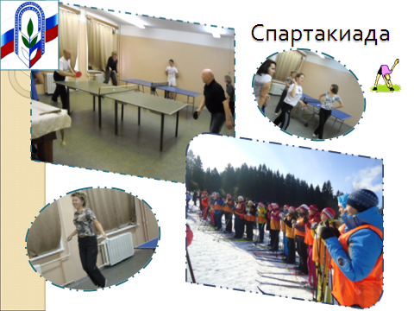

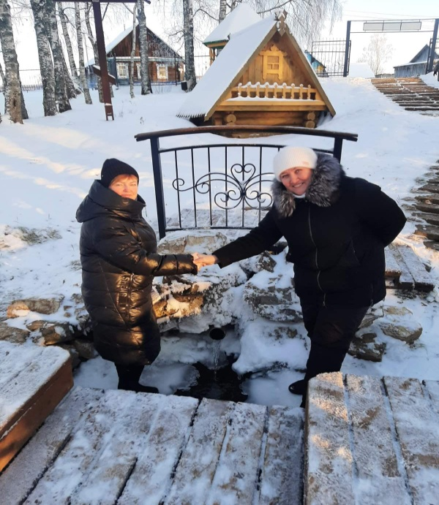
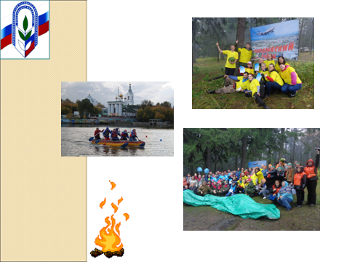

Соревнование «Быстрее ветра»

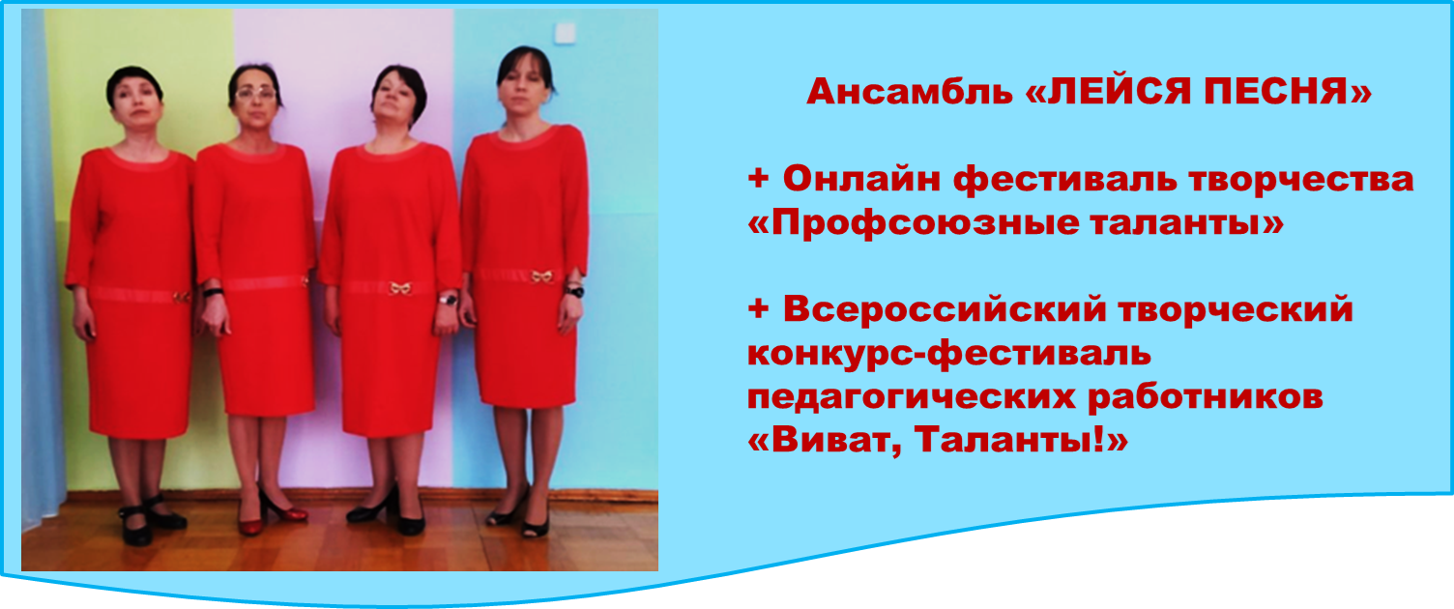

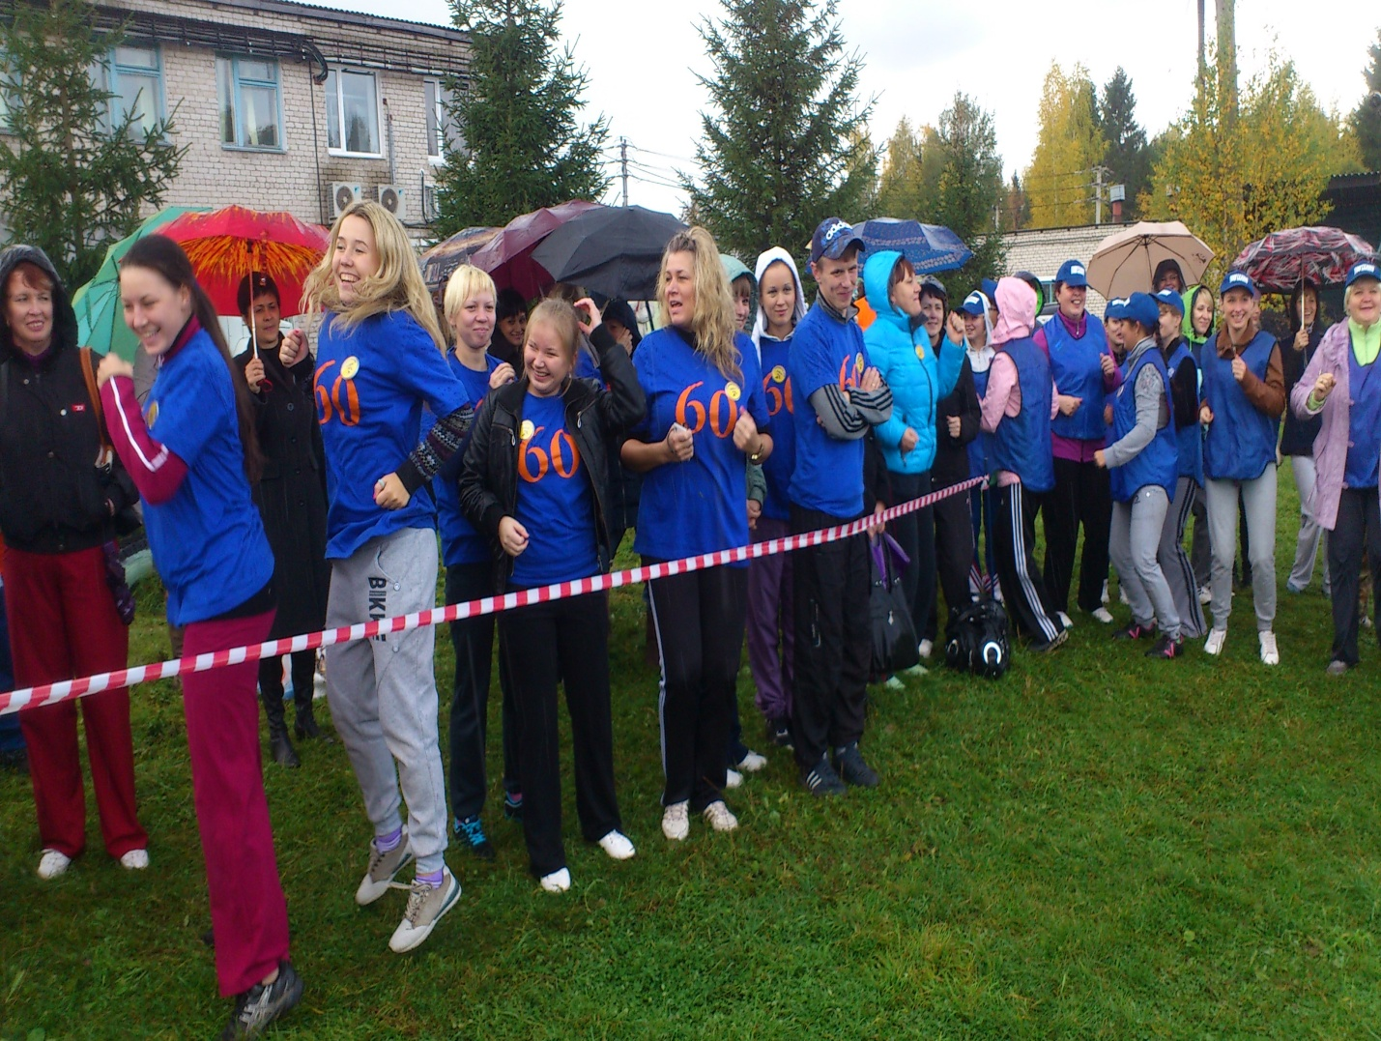
Соревнование «Мой друг велосипед»

Вопросы охраны труда отражены в коллективных договорах учреждений и в Соглашениях по охране труда.
5.Правозащитная деятельность
Правозащитная деятельность Свердловской ТО Профсоюза работников народного образования и науки Российской Федерации осуществлялась в 2023 году в соответствии с Уставом, в целях исполнения перспективного проблемно-целевого плана работы райкома Профсоюза на 2023 год, с учетом задач определенных Программой развития деятельности Профсоюза работников народного образования и науки Российской Федерации (одобрена Постановлением VII Съезда Профсоюза от 27 марта 2015 г. № 7, утв. постановлением Центрального Совета Профсоюза 10 декабря 2015 г. № 2-3).
Защита трудовых прав работников – членов Профсоюза осуществлялась силами 1 внештатного инспектора.
В 2023 году было проведено 7 проверок работодателей по контролю соблюдения ими трудового законодательства и иных нормативных правовых актов, содержащих нормы трудового права.
Внештатный инспектор провел экспертизу и оказал помощь первичным профсоюзным организациям в разработке:
- 11 коллективных договоров (КД).
- 14 нормативных правовых актов.
В 2023 году 5 руководителей образовательных организаций, состоящих в Профсоюзе, получили правовую помощь.
В 2023 году было рассмотрено 2 жалобы членов Профсоюза, из них 2 признаны обоснованными и удовлетворены
На личном приеме было принято 20 членов Профсоюза.
Семинары, консультации в формате видеоконференцсвязи (ВКС), в социальных сетях: WhatsApp, Viber, в группе ВКонтакте «Свердловский Профсоюз образования » делают более доступным общение с членами Профсоюза, с большим охватом по числу участников.
Мероприятия информационно-обучающей направленности являются эффективным способом коммуникации и обучения в правозащитной деятельности.
В 2023 году с использованием видеоконференцсвязи было проведено 3 мероприятия из них:
- 1 семинар по теме: «Разъяснения государственных органов в связи с изменениями законодательства»
-. Приведение в соответствие новым требованиям локальных нормативных актов, кадровой документации.
-1 семинар по теме: «Коллективный договор - основа социального партнерства. Полномочия сторон в коллективно-договорной кампании».

6.Работа по организационно-финансовому укреплению
Доходы и расходы профсоюзного бюджета.
В 2023 г. было проведено два заседания комитета профсоюза (пленума) по вопросам об исполнении сметы доходов и расходов районного комитета профсоюза за 2022 г., о размере отчислений членских профсоюзных взносов на осуществление деятельности районной и органов краевой организации профсоюза; об утверждении основных показателях сметы доходов и расходов краевого комитета профсоюза на 2024 год, а также «О деятельности профсоюзных организаций, направленной на повышение престижа педагогической профессии в рамках Года педагога и наставника», о проведении отчетно-выборной кампании в 2024 году.
В 2023 году проведено 12 заседаний президиума, где было рассмотрено 19 тематических вопросов.
Продолжалась тщательная экономия финансовых средств.
В целом, удалось сохранить уровень предыдущего года в вопросах финансовой обеспеченности.
Смета и штатное расписание на 2023 год утверждены Пленумом райкома профсоюза.
Доходную часть профсоюзного бюджета составляют членские профсоюзные взносы, удержанные бухгалтериями образовательных учреждений и перечисленные безналичным путём.
Основные расходы составляют материальная помощь , культурно-массовые мероприятия и зарплата аппарата управления ТО Профсоюза.
Кассовые операции.
Остаток денежных средств на расчётном счёте на 31.12.2023 г. составляет 945622 руб. 93 коп, что соответствует бухгалтерскому учёту.
Обязанность по ведению кассовых операций выполняет бухгалтер Шуракова Т.С.
Возложение на неё обязанностей кассира оформлено приказом №4 от 20. 03.2010 г. Для обеспечения сохранности денежных средств с Шураковой Т.С. заключён договор о полной материальной ответственности.
Учет кассовых операций в районной профорганизации осуществляется в кассовой книге, которая оформляется по мере поступления и выдачи денежных средств. Наличные денежные средства, полученные с расчетного счета в кассу профсоюзной организации, оприходованы своевременно и в полном объеме. Кассовые документы проверены сплошным способом. Замечаний нет.
Остаток денежных средств в кассе на 31.12.2022 года составляет 6469 рублей 51 копейку,
что соответствует остатку по кассовой книге ( акт ревизии денежных средств в кассе профсоюзной организации № 1 от 09.01.2024 г.)
Согласно требованию «Положения о правилах организации наличного денежного обращения на территории РФ» установлен и утвержден лимит остатка наличных денег в кассе ТО. На 2023 год
установлен лимит 10000 рублей (Распоряжение №2 от 10.01.2023г.). При проверке кассовых операций за ревизуемый период установлено, что лимит остатка денежных средств в кассе профорганизации соблюдается. Все кассовые документы оформляются согласно требованиям «Порядка ведения кассовых операций в РФ», утвержденным решением Совета директоров ЦБ России от 22.09.1993г.№ 40. В организации разработано « Положение о порядке оказания материальной помощи».
Выдача денежных средств под отчёт производится работникам райкома и председателям первичных профсоюзных организаций при заключении с ними договора поручения .
Расчётные операции.
Трудовые отношения с работниками оформлены приказами и трудовыми договорами. .
Начисление заработной платы производится согласно штатному расписанию и табелю учёта рабочего времени. выдача безналичным перечислением зарплаты на банковские карты сотрудников.
Налоговые карточки по учёту доходов и удержанию НДФЛ, начислению страховых взносов ведутся.
Оклады установлены в соответствии с постановлением Президиума краевого комитета профсоюза и решением Президиума Свердловской ТО Профсоюза.
Организация бухгалтерского учёта.
Учетная политика профсоюзной организации разработана и утверждена Приказом №1 от 11.01.2000 г. Распоряжением №4 от 09.01.2023 продлено действие Положения об учётной политики на 2023 год. С 01 января 2006 года Свердловская ТО работает по упрощённой системе налогообложения, с объектом налогообложения «Доходы».
Бухгалтерский учёт ведется ручным способом в «Журнал-главная» с формированием журналов ордеров. Баланс составляется ежемесячно.
Аналитический учёт в разрезе первичных профсоюзных организаций ведется. Налоговая и бухгалтерская отчетность предоставляется в налоговый орган в электронной форме.
7.Заключение

2024 год в Общероссийском Профсоюзе образования объявлен Годом организационно-кадрового единства, это Год отчетов и выборов в
организации.
Нам предстоит большая работа по укреплению организации, особенно в вопросах профсоюзных кадров и актива. Это, пожалуй, главное. Все другие немаловажные задачи можно решать с заинтересованными кадрами.

